

**PLAN DE CLASE/NOTA TÉCNICA**

**NIVEL: SECUNDARIA**

**FECHA: 9 de septiembre del 2024**

**1.- NOMBRE DEL PROFESOR: Noemi Hernández Montiel**

**GRADO: 3 GRUPO: “A”**

**2.- ASIGNATURA: español 3**

**3.- TRIMESTRE: 1**

**4.- SEMANA: 3**

**5.- TIEMPO: 40 minutos**

**6.- TEMA: Importancia del español**

**7.- PROPÓSITOS: Explica los factores y características que hacen del español una de las lenguas más importantes en el mundo.**

**8.- CAMPO FORMATIVO:** (X) LENGUAJES. () SABERES Y PENSAMIENTO CIENTÍFICO. () ÉTICA, NATURALEZA Y SOCIEDAD. () DE LO HUMANO Y LO COMUNITARIO.

**9.- EJES ARTICULADORES:** () IGUALDAD DE GÉNERO. (x) INCLUSIÓN. () VIDA SALUDABLE. (X) PENSAMIENTO CRÍTICO (x) APROPIACIÓN DE LAS CULTURAS A TRÁVES DE LA LECTURA Y LA ESCRITURA. (x) INTERCULTURALIDAD CRÍTICA. () ARTES Y EXPERIENCIAS ESTÉTICAS.

**10.- CONTENIDOS: La diversidad de lenguas y su uso en la comunicacion familiar escolar y comunitaria .**

**11.-PDA:Analiza y reconoce algunas variantes linguistica de la lengua española para valorarla como riqueza cultural.**

**12.- RECURSOS: Notas técnicas.**

**13.- MATERIALES:** Cuaderno, lápices, colores, plataforma

**14.- INICIO:** Pregunte a los estudiantes ¿Como nos comunicamos para expresar a otras personas nuestras necesidades ,sentimientos ?

¿Què lengua o lenguas se hablan en Mêxico ?

¿Què lenguas se hablan en otros paises ?

Los alumnos anotarán en su cuaderno las Generalidades y las formas de la Evaluación

**15.- DESARROLLO: Solicite en pareja ,lean el texto de la pagina 12 ,sugerir que hagan unas pausas para comentar palabras o ideas que no comprenden y despues recuoerar lo planteado en la capsula “para saber mas 2 pagina 12 .**

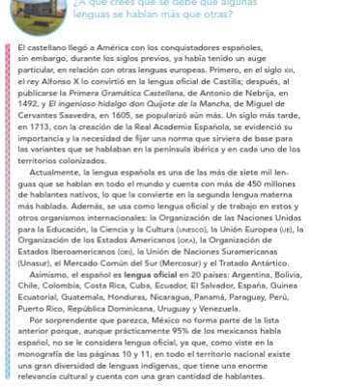

**16.- CIERRE:Los alumnos realizaran las actividades de la 1 a la 4 los estudiantes identificaran los factores que favorecen que el español sea una de las lenguas mas importantes del mundo .**

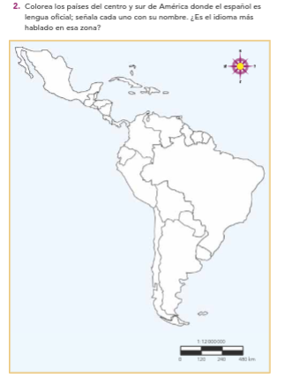

**Los alumnos llevaran a cabo la actividad 5 marcaran ideas principales.**

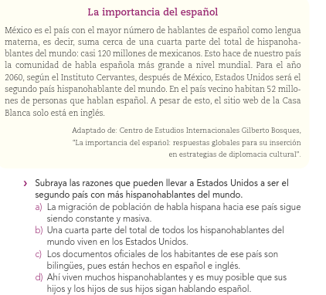

**Actividad y Tipo de organización: Individual (*) Equipo () Grupal (*)**

Por fila pasará a revisión para sello o firma de la profesora

**17.- EVALUACIÓN: Autoevaluación (*) Coevaluación () Heteroevaluación (*)**

**ACTITUDINAL:** Cumple con su asistencia y participación

**CONCEPTUAL:** Se entendieron los conceptos e ideas planteadas a los alumnos

**PROCEDIMENTAL:** Se llevó a cabo la información en manera adecuada y ordenada

**18.- TAREA: Los alumnos realizaran de tarea de la página 14 actividad 6.**



**PLAN DE CLASE/NOTA TÉCNICA**

**NIVEL: SECUNDARIA**

**FECHA: 10 de septiembre del 2024**

**1.- NOMBRE DEL PROFESOR: Noemi Hernández Montiel**

**GRADO: 3 GRUPO: “A”**

**2.- ASIGNATURA: español 3**

**3.- TRIMESTRE: 1**

**4.- SEMANA: 3**

**5.- TIEMPO: 40 minutos**

**6.- TEMA: Importancia del español**

**7.- PROPÓSITOS: Explica los factores y características que hacen del español una de las lenguas más importantes en el mundo.**

**8.- CAMPO FORMATIVO:** (X) LENGUAJES. () SABERES Y PENSAMIENTO CIENTÍFICO. () ÉTICA, NATURALEZA Y SOCIEDAD. () DE LO HUMANO Y LO COMUNITARIO.

**9.- EJES ARTICULADORES:** () IGUALDAD DE GÉNERO. (x) INCLUSIÓN. () VIDA SALUDABLE. (X) PENSAMIENTO CRÍTICO (x) APROPIACIÓN DE LAS CULTURAS A TRÁVES DE LA LECTURA Y LA ESCRITURA. (x) INTERCULTURALIDAD CRÍTICA. () ARTES Y EXPERIENCIAS ESTÉTICAS.

**10.- CONTENIDOS: La diversidad de lenguas y su uso en la comunicacion familiar escolar y comunitaria .**

**11.-PDA:Analiza y reconoce algunas variantes linguistica de la lengua española para valorarla como riqueza cultural.**

**12.- RECURSOS: Notas técnicas.**

**13.- MATERIALES:** Cuaderno, lápices, colores, plataforma

**14.- INICIO:A los alumnos se les preguntará sobre la tarea lo que investigo cada uno y cada uno nos dirá su información que encontró .**

**Los alumnos realizaran la actividad 7 donde los estudiantes analicen e identifiquen la estructura de un texto monográfico .**

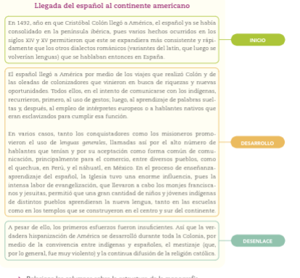

**15.- DESARROLLO: Relaciona las columnas sobre la estructura de la monografia de la actividad 7.**

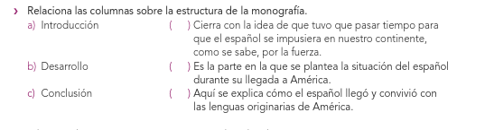

**16.- CIERRE:**

**Repasaremos como es la lengua española, como se relacionan las estructuras en su apartado de cuestionario anotaran las preguntas y que se les anotara en el pizarrón.**

1. El ______llego a América con los conquistadores español.
2. En el siglo________el rey Alfonso X lo convirtió en la lengua oficial de castilla.
3. La ______es una de las más de siete mil lenguas que se halan de todo el mundo.
4. Cierre con la idea de que tuvo que pasar tiempo para que el español se impusiera y nuestro continente como se sabe, por la fuerza.
5. Es la parte en la que se plantea la situación del español durante su llegada a América.
6. Aquí se explica como el español llego y convivio con las lenguas originarias de América.

**Actividad y Tipo de organización: Individual (*) Equipo () Grupal (*)**

Por fila pasará a revisión para sello o firma de la profesora

**17.- EVALUACIÓN: Autoevaluación (*) Coevaluación () Heteroevaluación (*)**

**ACTITUDINAL:** Cumple con su asistencia y participación

**CONCEPTUAL:** Se entendieron los conceptos e ideas planteadas a los alumnos

**PROCEDIMENTAL:** Se llevó a cabo la información en manera adecuada y ordenada

**18.- TAREA:Investigar las caracteristicas del texto monográfico.**



**PLAN DE CLASE/NOTA TÉCNICA**

**NIVEL: SECUNDARIA**

**FECHA: 11 de Septiembre del 2024**

**1.- NOMBRE DEL PROFESOR: Noemi Hernández Montiel**

**GRADO: 3 GRUPO: “A”**

**2.- ASIGNATURA: Español 3**

**3.- TRIMESTRE: 1**

**4.- SEMANA: 3**

**5.- TIEMPO: 40 minutos**

**6.- TEMA: Relacion entre lengua y cultura**

**7.- PROPÓSITOS: Identificar que la lengua esta intimamente relacionada con cultura yq ue su funcion es permitir que las personas compartan lo que piensan y sienten .**

**8.- CAMPO FORMATIVO:** (X) LENGUAJES. () SABERES Y PENSAMIENTO CIENTÍFICO. () ÉTICA, NATURALEZA Y SOCIEDAD. () DE LO HUMANO Y LO COMUNITARIO.

**9.- EJES ARTICULADORES:** () IGUALDAD DE GÉNERO. (x) INCLUSIÓN. () VIDA SALUDABLE. (X) PENSAMIENTO CRÍTICO (x) APROPIACIÓN DE LAS CULTURAS A TRÁVES DE LA LECTURA Y LA ESCRITURA. (x) INTERCULTURALIDAD CRÍTICA. () ARTES Y EXPERIENCIAS ESTÉTICAS.

**10.- CONTENIDOS:La diversidad de lenguas y su uso**

**11.- RECURSOS: Notas técnicas.**

**12.-PDA:Analiza y reconoce algunas variantes linguistica de la lengua española para valorarla como riqueza cultural**

**13.- MATERIALES:** Cuaderno, lápices, colores, plataforma

**14.- INICIO:**

Iniciar saludando a los alumnos y pasar asistencia.

**15.- DESARROLLO: organizar la lectura en voz alta del texto de la pagina 16 ,se realizaran pausas para expresar preguntas como por ejemplo :**

**¿Què es la cultura ?**

**¿Como se expresa en nuestra vida cotidiana ?**

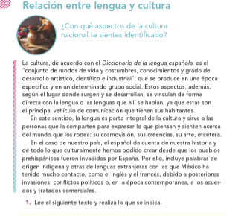

**16.- CIERRE: Para finalizar los alumnos realizaran la lectura activiadad 1 de la pagina 16 y realizaran una lluvia de ideas en tu cuaderno .**

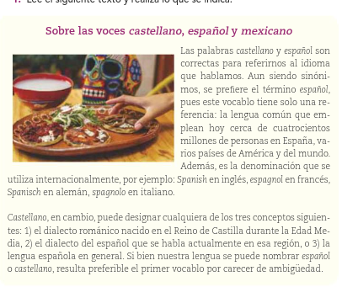

**En forma indivudual cada alumno a completara el esquema dela pàgina 17**

**Actividad y Tipo de organización: Individual (*) Equipo () Grupal (*)**

Por fila pasará a revisión para sello o firma de la profesora

**17.- EVALUACIÓN: Autoevaluación (*) Coevaluación () Heteroevaluación (*)**

**ACTITUDINAL:** Cumple con su asistencia y participación

**CONCEPTUAL:** Se entendieron los conceptos e ideas planteadas a los alumnos

**PROCEDIMENTAL:** Se llevó a cabo la información en manera adecuada y ordenada

**18.- TAREA: Investigar sobre obras literarias del siglo XIX yXX.**



**PLAN DE CLASE/NOTA TÉCNICA**

**NIVEL: SECUNDARIA**

**FECHA: 12 de Septiembre del 2024**

**1.- NOMBRE DEL PROFESOR: Noemi Hernández Montiel**

**GRADO: 3 GRUPO: “A”**

**2.- ASIGNATURA: Español 3**

**3.- TRIMESTRE: 1**

**4.- SEMANA: 3**

**5.- TIEMPO: 40 minutos**

**6.- TEMA: Relacion entre lengua y cultura**

**7.- PROPÓSITOS: Identificar que la lengua esta intimamente relacionada con cultura yq ue su funcion es permitir que las personas compartan lo que piensan y sienten .**

**8.- CAMPO FORMATIVO:** (X) LENGUAJES. () SABERES Y PENSAMIENTO CIENTÍFICO. () ÉTICA, NATURALEZA Y SOCIEDAD. () DE LO HUMANO Y LO COMUNITARIO.

**9.- EJES ARTICULADORES:** () IGUALDAD DE GÉNERO. (x) INCLUSIÓN. () VIDA SALUDABLE. (X) PENSAMIENTO CRÍTICO (x) APROPIACIÓN DE LAS CULTURAS A TRÁVES DE LA LECTURA Y LA ESCRITURA. (x) INTERCULTURALIDAD CRÍTICA. () ARTES Y EXPERIENCIAS ESTÉTICAS.

**10.- CONTENIDOS:La diversidad de lenguas y su uso**

**11.- RECURSOS: Notas técnicas.**

**12.-PDA:Analiza y reconoce algunas variantes linguistica de la lengua española para valorarla como riqueza cultural**

**13.- MATERIALES:** Cuaderno, lápices, colores, plataforma

**14.- INICIO:**

Iniciar saludando a los alumnos y pasar asistencia.

**15.- DESARROLLO: Se les pedira a los estudiantes que lean el titulo del texto y hagan inferencias sobre su sobre su contenido ,los alumnos elaboraran un mapa mental mental o esquema del contenido del texto .**

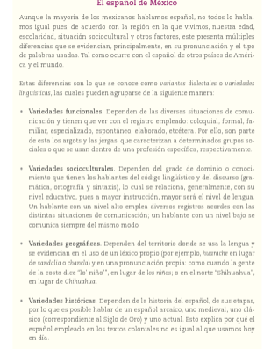

**16.- CIERRE: Los alumnos contestaran las preguntas de la pagina 19 y Subraya las las opciones que ejemplifica la relacion que existe entre el español y cultura mexicana .**

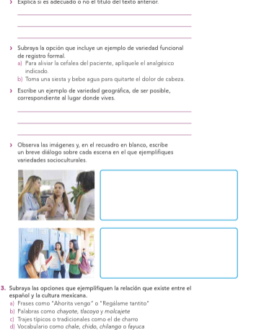

**Los alumnos en su cuaderno realizaran la actividad de cuestionario anotaran las siguientes preguntas la cuales las contestaran basadas en las lecturas de los libros.de la pagina 18 .**

1. ¿Depende de las diversas situaciones de comunicacion y tiene que ver con el registro empleado ?
2. ¿Depende del grado de dominio o conocimiento que tienen los hablantes del codigo linguistico y del discurso ?
3. ¿Depende del territorio donde se usa la lengua y se evidencia en el uso lexico propio?
4. ¿Depende de la historia del español de sus etapas por lo que es posible hablar y medieval ?
5. ¿Aquel que desciende de poblaciones que habitaban en el territorio del país al iniciar la colonización ?

**Actividad y Tipo de organización: Individual (*) Equipo () Grupal (*)**

Por fila pasará a revisión para sello o firma de la profesora

**17.- EVALUACIÓN: Autoevaluación (*) Coevaluación () Heteroevaluación (*)**

**ACTITUDINAL:** Cumple con su asistencia y participación

**CONCEPTUAL:** Se entendieron los conceptos e ideas planteadas a los alumnos

**PROCEDIMENTAL:** Se llevó a cabo la información en manera adecuada y ordenada

**18.- TAREA: Los alumnos realizaran la lectura de compresion lectora donde tiene que venir firmada por sus papàs ,se les entregara copia .**

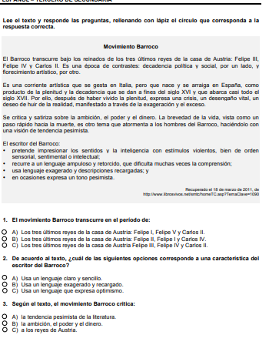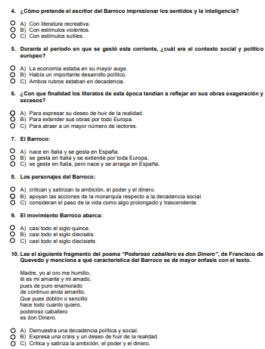



**PLAN DE CLASE/NOTA TÉCNICA**

**NIVEL: SECUNDARIA**

**FECHA: 17 de Septiembre del 2024**

**1.- NOMBRE DEL PROFESOR: Noemi Hernández Montiel**

**GRADO: 3 GRUPO: “A”**

**2.- ASIGNATURA: Español 3**

**3.- TRIMESTRE: 1**

**4.- SEMANA: 4**

**5.- TIEMPO: 40 minutos**

**6.- TEMA: Manifestaciones de la riqueza cultural .**

**7.- PROPÓSITOS: Advertir que la identidad cultural se expresa en la lengua las cotumbres y las tradiciones de una comunidad .**

**8.- CAMPO FORMATIVO:** (X) LENGUAJES. () SABERES Y PENSAMIENTO CIENTÍFICO. () ÉTICA, NATURALEZA Y SOCIEDAD. () DE LO HUMANO Y LO COMUNITARIO.

**9.- EJES ARTICULADORES:** () IGUALDAD DE GÉNERO. (x) INCLUSIÓN. () VIDA SALUDABLE. (X) PENSAMIENTO CRÍTICO (x) APROPIACIÓN DE LAS CULTURAS A TRÁVES DE LA LECTURA Y LA ESCRITURA. (x) INTERCULTURALIDAD CRÍTICA. () ARTES Y EXPERIENCIAS ESTÉTICAS.

**10.- CONTENIDOS: La diversidad de lenguas y su uso en la comunicacion familiar escolar y cominitaria .**

**11.- RECURSOS: Notas técnicas.**

**12.-PDA:Analiza y reconoce algunas variantes linguistica de la lengua española para valorarla como riqueza cultural**

**13.- MATERIALES:** Cuaderno, lápices, colores, plataforma

**14.- INICIO:**

Iniciar saludando a los alumnos y pasar asistencia.

**15.- DESARROLLO:A los alumnos anotraran en su cuaderno el mapa conceptual relacionada con la pagina 20 ,el cual se les anotara en el pizarrón .**

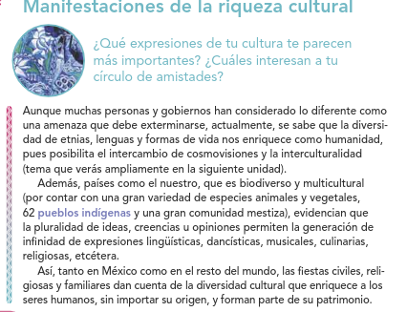

**Los alumnos realizaran la activiada 1 de la pagina 20 y activiadad 3 de la pagina 21 .**

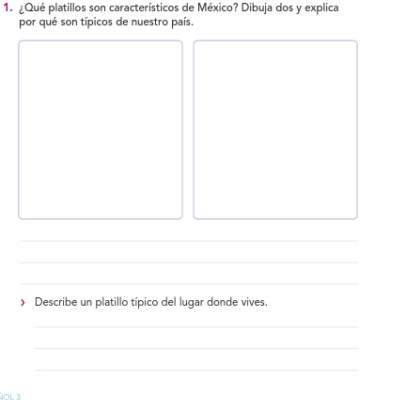

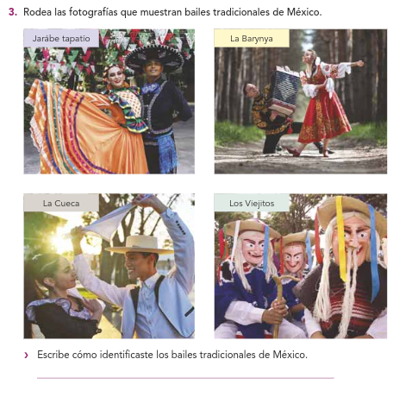

**16.- CIERRE:A los estudiantea se les pedira que lean el texto en voz alta de la actividad 4 y 5 de la pagina 22,si es necesario pueden repetir la lectura para que comprendan el contenido .**

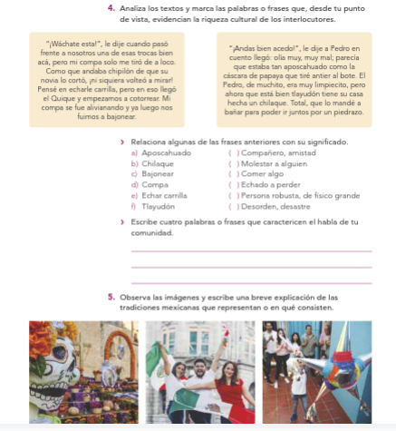

**Actividad y Tipo de organización: Individual (*) Equipo () Grupal (*)**

Por fila pasará a revisión para sello o firma de la profesora

**17.- EVALUACIÓN: Autoevaluación (*) Coevaluación () Heteroevaluación (*)**

**ACTITUDINAL:** Cumple con su asistencia y participación

**CONCEPTUAL:** Se entendieron los conceptos e ideas planteadas a los alumnos

**PROCEDIMENTAL:** Se llevó a cabo la información en manera adecuada y ordenada

**18.- TAREA: Realizaran el ejercicio 2 de la pagina 35 .**



**PLAN DE CLASE/NOTA TÉCNICA**

**NIVEL: SECUNDARIA**

**FECHA: 18 septiembre del 2024**

**1.- NOMBRE DEL PROFESOR: Noemi Hernández Montiel**

**GRADO: 3 GRUPO: “A”**

**2.- ASIGNATURA: Español 3**

**3.- TRIMESTRE: 1**

**4.- SEMANA: 4**

**5.- TIEMPO: 40 minutos**

**6.- TEMA: Manifestaciones de la riqueza cultural .**

**7.- PROPÓSITOS: Advertir que la identidad cultural se expresa en la lengua las cotumbres y las tradiciones de una comunidad .**

**8.- CAMPO FORMATIVO:** (X) LENGUAJES. () SABERES Y PENSAMIENTO CIENTÍFICO. () ÉTICA, NATURALEZA Y SOCIEDAD. () DE LO HUMANO Y LO COMUNITARIO.

**9.- EJES ARTICULADORES:** () IGUALDAD DE GÉNERO. (x) INCLUSIÓN. () VIDA SALUDABLE. (X) PENSAMIENTO CRÍTICO (x) APROPIACIÓN DE LAS CULTURAS A TRÁVES DE LA LECTURA Y LA ESCRITURA. (x) INTERCULTURALIDAD CRÍTICA. () ARTES Y EXPERIENCIAS ESTÉTICAS.

**10.- CONTENIDOS: La diversidad de lenguas y su uso en la comunicacion familiar escolar y cominitaria .**

**11.- RECURSOS: Notas técnicas.**

**12.-PDA:Analiza y reconoce algunas variantes linguistica de la lengua española para valorarla como riqueza cultural**

**13.- MATERIALES:** Cuaderno, lápices, colores, plataforma

**14.- INICIO:**

Iniciar saludando a los alumnos y pasar asistencia.

**15.- DESARROLLO: Los alumnos va a leer el fragmeno de monografia y haz lo que se te pida actividad 6 y 7 pagina 37 .**

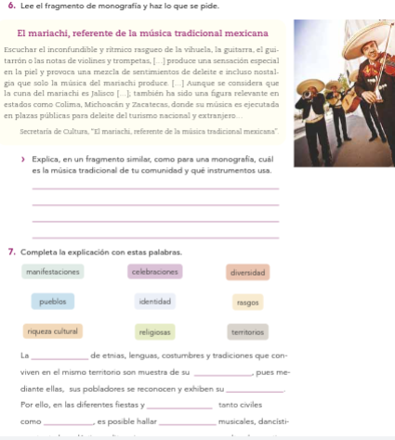

**16.- CIERRE: En su cuaderno anotaran ¿Què otro gèneros musicales tradiconales existen en Mèxico ?**

**Ejemplo : Norteño ,Banda ,grupero ,Son huasteco**

**Los alumnos reañizaran una tabla con los siguientes datos .**

**Generos musicales tradionales de Mèxico**

|  |  |  |
| --- | --- | --- |
| **Gènero musical** | **Instrumento** | **Lugar de origen** |
|  |  |  |
|  |  |  |
|  |  |  |
|  |  |  |
|  |  |  |
|  |  |  |
|  |  |  |

**Actividad y Tipo de organización: Individual (*) Equipo () Grupal (*)**

Por fila pasará a revisión para sello o firma de la profesora

**17.- EVALUACIÓN: Autoevaluación (*) Coevaluación () Heteroevaluación (*)**

**ACTITUDINAL:** Cumple con su asistencia y participación

**CONCEPTUAL:** Se entendieron los conceptos e ideas planteadas a los alumnos

**PROCEDIMENTAL:** Se llevó a cabo la información en manera adecuada y ordenada

**18.- TAREA: Los alumnos se llevaran el cuadro de generos musicales para contestrarlo .**



**PLAN DE CLASE/NOTA TÉCNICA**

**NIVEL: SECUNDARIA**

**FECHA: 19 septiembre del 2024**

**1.- NOMBRE DEL PROFESOR: Noemi Hernández Montiel**

**GRADO: 3 GRUPO: “A”**

**2.- ASIGNATURA: Español 3**

**3.- TRIMESTRE: 1**

**4.- SEMANA: 4**

**5.- TIEMPO: 40 minutos**

**6.- TEMA: Manifestaciones de la riqueza cultural .**

**7.- PROPÓSITOS: Advertir que la identidad cultural se expresa en la lengua las cotumbres y las tradiciones de una comunidad .**

**8.- CAMPO FORMATIVO:** (X) LENGUAJES. () SABERES Y PENSAMIENTO CIENTÍFICO. () ÉTICA, NATURALEZA Y SOCIEDAD. () DE LO HUMANO Y LO COMUNITARIO.

**9.- EJES ARTICULADORES:** () IGUALDAD DE GÉNERO. (x) INCLUSIÓN. () VIDA SALUDABLE. (X) PENSAMIENTO CRÍTICO (x) APROPIACIÓN DE LAS CULTURAS A TRÁVES DE LA LECTURA Y LA ESCRITURA. (x) INTERCULTURALIDAD CRÍTICA. () ARTES Y EXPERIENCIAS ESTÉTICAS.

**10.- CONTENIDOS: La diversidad de lenguas y su uso en la comunicacion familiar escolar y cominitaria .**

**11.- RECURSOS: Notas técnicas.**

**12.-PDA:Analiza y reconoce algunas variantes linguistica de la lengua española para valorarla como riqueza cultural**

**13.- MATERIALES:** Cuaderno, lápices, colores, plataforma

**14.- INICIO:**

Iniciar saludando a los alumnos y pasar asistenciay se revisara la tarea del tema gneros musicales .

**15.- DESARROLLO: Los alumnos realizaran la activiadad 1 de la pagina 24 paar retroalimentacion del alumno.**

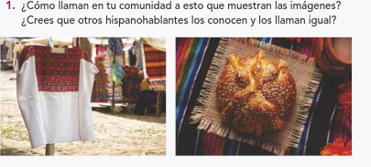

Finazaliazando la Activiadad 1 pasaran a al actividad 2 de la pagina 24 para retroalimentacion del tema .

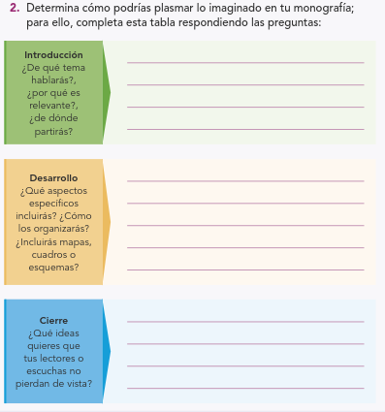

**16.- CIERRE: Para cerrar los alumnos contestaran la actividad 4 pagina 25 .**

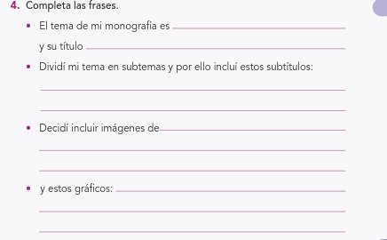

**Actividad y Tipo de organización: Individual (*) Equipo () Grupal (*)**

Por fila pasará a revisión para sello o firma de la profesora

**17.- EVALUACIÓN: Autoevaluación (*) Coevaluación () Heteroevaluación (*)**

**ACTITUDINAL:** Cumple con su asistencia y participación

**CONCEPTUAL:** Se entendieron los conceptos e ideas planteadas a los alumnos

**PROCEDIMENTAL:** Se llevó a cabo la información en manera adecuada y ordenada

**18.- TAREA: Los alumnos realizaran la lectura de compresion lectora donde tiene que venir firmada por sus papàs ,se les entregara copia .**

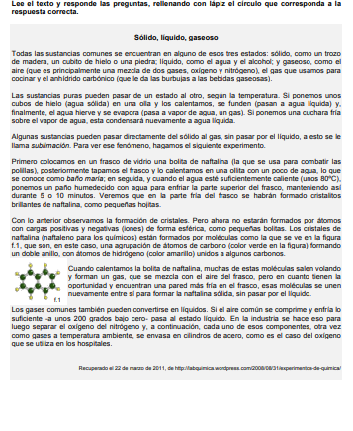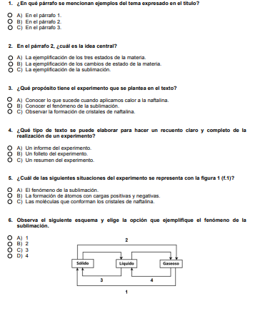



**PLAN DE CLASE/NOTA TÉCNICA**

**NIVEL: SECUNDARIA**

**FECHA: 20 septiembre del 2024**

**1.- NOMBRE DEL PROFESOR: Noemi Hernández Montiel**

**GRADO: 3 GRUPO: “A”**

**2.- ASIGNATURA: Español 3**

**3.- TRIMESTRE: 1**

**4.- SEMANA: 4**

**5.- TIEMPO: 40 minutos**

**6.- TEMA: Manifestaciones de la riqueza cultural .**

**7.- PROPÓSITOS: Advertir que la identidad cultural se expresa en la lengua las cotumbres y las tradiciones de una comunidad .**

**8.- CAMPO FORMATIVO:** (X) LENGUAJES. () SABERES Y PENSAMIENTO CIENTÍFICO. () ÉTICA, NATURALEZA Y SOCIEDAD. () DE LO HUMANO Y LO COMUNITARIO.

**9.- EJES ARTICULADORES:** () IGUALDAD DE GÉNERO. (x) INCLUSIÓN. () VIDA SALUDABLE. (X) PENSAMIENTO CRÍTICO (x) APROPIACIÓN DE LAS CULTURAS A TRÁVES DE LA LECTURA Y LA ESCRITURA. (x) INTERCULTURALIDAD CRÍTICA. () ARTES Y EXPERIENCIAS ESTÉTICAS.

**10.- CONTENIDOS: La diversidad de lenguas y su uso en la comunicacion familiar escolar y cominitaria .**

**11.- RECURSOS: Notas técnicas.**

**12.-PDA:Analiza y reconoce algunas variantes linguistica de la lengua española para valorarla como riqueza cultural**

**13.- MATERIALES:** Cuaderno, lápices, colores, plataforma

**14.- INICIO:**Iniciar saludando a los alumnos y pasar asistencia se revisara lectura de compresion lectora .

**15.- DESARROLLO: Los alumnos en su cuaderno realizaran un dictado de 10 oraciones al finalizara se revisaran y por cada palabra que tengan mas la realizaran 20 veces .**

**Dictado**

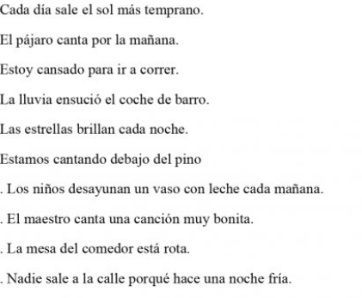

**16.- CIERRE: Los alumnos en su cuaderno realizaran las correciones en caso de aver tenido mal las palabras .**

**Actividad y Tipo de organización: Individual (*) Equipo () Grupal (*)**

Por fila pasará a revisión para sello o firma de la profesora

**17.- EVALUACIÓN: Autoevaluación (*) Coevaluación () Heteroevaluación (*)**

**ACTITUDINAL:** Cumple con su asistencia y participación

**CONCEPTUAL:** Se entendieron los conceptos e ideas planteadas a los alumnos

**PROCEDIMENTAL:** Se llevó a cabo la información en manera adecuada y ordenada

**18.- TAREA:** No hay tarea